UNIDAD 1
Explotación de sistemas informáticos
Ejercicio 1.13 Almacenamiento externo II

- Busca en internet 1 disco duro magnético (HDD) y uno SSD de la misma capacidad y compara las características de ambos.

Los SSD son mas caros que los HDD, el HDD puede darse fragmentación, en lo SSD esto no pasa, en la trasferencia de datos los SSD tienen entre 200 y 500 MB/S y los HDD posen entre 50 y 150 MB/S, En el HDD el magnetismo puede eliminar algún dato.

- Vídeo comparativa entre discos duros HDD vs discos duros SSD: https://www.youtube.com/watch?v=6iACQHkE_mA&feature=emb_logo

- Busca en internet 3 discos duros de estado sólido (SSD) de diferentes tiendas on-line. Compara los precios y características que ofrecen. ¿Cuál sería la mejor opción para comprar y por qué?
GoodRam CL100 Gen.3 SSD 240GB 2.5" SATA III = 37.37€ / 240GB capacidad / lectura 520MB/S/registro 400MB/S
Samsung 860 EVO Basic SSD 1TB SATA3 = 138.99€ / 250GB capacidad / lectura 550MB/S / registro 520MB/S
Samsung 970 EVO Plus = 109.99€ / 500GB capacidad / lectura 3500MB/S / registro 3200MB/S
El primero es la mejor opción se queremos ahorrar, se queremos el mejor, el tercero es el ganador con lectura y registro acima de los 3000 MB/S.

- Busca en internet un pendrive o unidad usb externa con la mínima capacidad posible y otro de máxima capacidad. Anota web de la tienda on-line en donde has consultado los datos, capacidad y precio de los mismos.
Menor capacidad = https://www.amazon.es/Jessicadaphne-Creative-Almacenamiento-Externo-port%C3%A1til/dp/B08LGD58NB/ref=sr_1_35?dchild=1&keywords=pendrive&qid=1604994893&sr=8-35
512MB / 0.79€

Mayorcapacidad = https://www.amazon.es/Kingston-DTUGT-1TB-DataTraveler-Ultimate/dp/B06W9M3D89
1TB / 759.99€

- Busca información sobre nuevas tecnologías de almacenamiento de datos:
  - FMD (Fluorescent Multilayer Disc)
  - Memoria holográfica
  - Memoria molecular
  - Patterned media
¿Cuál crees que se hará realidad primero? ¿Cuál te parece que se impondrá sobre las demás y por qué?
EL FMD
LA PATTERNED MEDIA O MEMORIA HOLOGRAFICA PUES TIENEN GRAN CAPACIDAD DE ARMAZENAMINETO Y LECTURA.

- Obtén información de tu equipo a través del Administrador de dispositivos de Windows 10.
El administrador de dispositivos reúne a todos los componentes hardware del sistema, muestra cómo están configurados, qué controladores tienen y qué recursos están ocupando. También es una herramienta para instalar, quitar y configurar hardware.

Podemos acceder a esta información de la siguiente manera:
- Botón de inicio de Windows 10 – pulsar botón derecho y seleccionar Administrador de dispositivos

Otra forma de obtener información:
- Pulsamos en el cuadro de Buscar que aparece en la barra de tareas de Windows 10 – escribir msinfo32 y pulsar Intro.

También podemos obtener información del hardware de nuestro equipo a través de programas que gestionan este tipo de información como son:

- Aida64
- Everest
- CPU-Z
- etc…

Accede ahora a la información del administrador de dispositivos para obtener la siguiente información de tu equipo de clase:
- Indica el/los modelos de discos duros que están instalados en tu ordenador. ¿En qué apartado lo consultas?

- Fabricante y modelo del DVD

- Adaptador de pantalla INTEL (r) UHD GRAPICHS 630

- Tipo de adaptador de red (NIC)

- Cuántos procesadores tiene y por qué. 6 procesadores para repartir la tarea y no sobrecargar solo uno.

- Realiza una captura de pantalla en donde se muestre la información del procesador que contiene el administrador de dispositivos de Windows 10 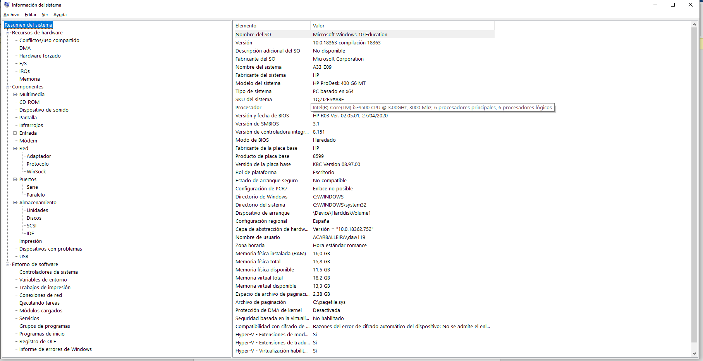

Explicación de la información que nos ofrece el administrador de dispositivos de Windows 10: https://www.softzone.es/windows-10/como-se-hace/administrador-dispositivos-windows-10/

